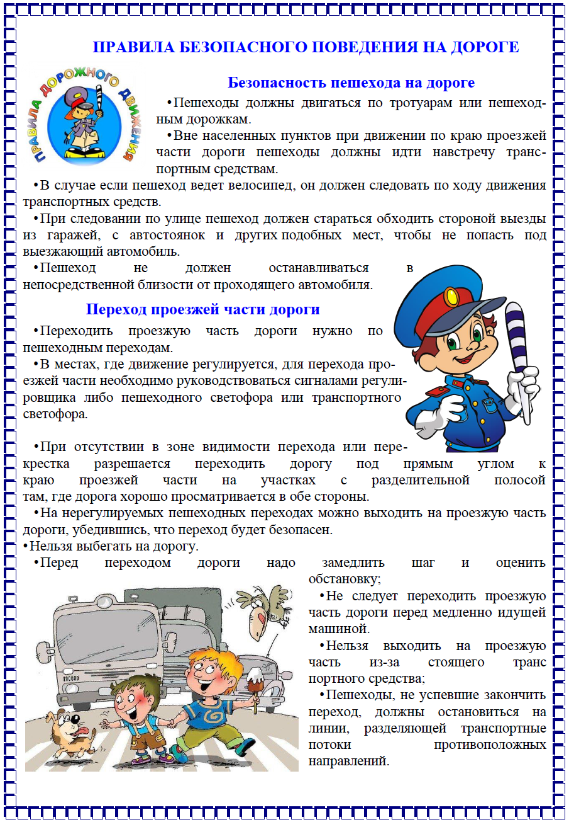

**ГДДВ гимназии №18**